Аналитическая справка по проведению Муниципальной познавательной олимпиады «Веселое семейное путешествие посвященной Международному Дню родного языка МДОАУ ЦРР детский сад № 120 «Крепыш» г.Орска.
Олимпиада прошла в форме квеста, команды побывали на станциях «Палаточный лагерь», «Цветочная лужайка», «Грибная поляна», «Костровое место», «Лесная чаща», «Речной берег», где после решения заданий, по сюжету игры, они находили фигурки членов семьи Александровых. После прохождения трех станций у команд был «Привал» - динамическая пауза и релаксационная минутка. Таким образом было представлено 6 заданий, участвовало 3 команды, по 5 участников в каждой, всего 15 детей. Самое большое количество баллов, которое набрали участники олимпиады 17 из 18 возможных (три человека), минимальное количество набранных баллов 8. Также в таблицах представлены результаты каждого участника, и суммированные баллы каждой команды. Максимальное количество баллов среди команд набрала команда 121 детского сада «Энергия»: 80 баллов из 90 возможных. Как видно из таблицы «Приложение 4» где представлены средние баллы по заданиям, лучше всего ребята справились с заданиями 1. «Шифровка», 3. «Загадочные ребусы», 4. «Занимательные пазлы», больше всего ошибок участники допустили в задании 5. «Предлоги».
«Таблица1»
Дет.сад №121 Команда «Энергия»
 | ФИО участников, баллы за задание
задание | Гасанова С. | Сафин Д. | Абрамова О. | Кох Д. | Иванова Е. | Средний бал
1 «Шифровка»  макс 3б. | 3 | 3 | 3 | 3 | 3 | 3
2 «Умная таблица» макс.1б. | 1 | 1 | 1 | 1 | 1 | 1
3 «Загадочные ребусы» макс. 1б. | 1 | 1 | 1 | 1 | 1 | 1
4 «Занимательные пазлы» макс.3б. | 3 | 2 | 2 | 3 | 3 | 2,6
5 «Предлоги» макс. 6б. | 5 | 4 | 6 | 5 | 5 | 5
6 «Пословицы о семье» макс. 4б. | 4 | 4 | 2 | 3 | 4 | 3,4
Общее количество баллов:  (максимально возможное: 18б) | 17 | 15 | 15 | 16 | 17 | Суммарное количество баллов команды 80

«Таблица 2»
Дет.сад №120 Команда «Ягодки»
 | ФИО участников, баллы за задание
задание | Здобнов М. | Кожевников М. | Горбунова А. | Камалова С. | Тагирова А. | Средний балл
1 «Шифровка» макс 3б. | 3 | 3 | 3 | 3 | 3 | 3
2 «Умная таблица» макс.1б. | 1 | 1 | 1 | 1 | 0 | 0,8
3 «Загадочные ребусы» макс. 1б. | 1 | 1 | 1 | 1 | 0 | 0,8
4 «Занимательные пазлы» макс.3б. | 3 | 3 | 3 | 3 | 3 | 3
5 «Предлоги» макс. 6б. | 4 | 1 | 3 | 1 | 0 | 1,8
6 «Пословицы о семье» макс. 4б. | 4 | 4 | 4 | 2 | 2 | 3,2
Общее количество баллов:  (максимально возможное: 18б) | 16 | 13 | 15 | 11 | 8 | Суммарное количество баллов команды: 63

«Таблица 3»
Дет.сад №120 Команда «Звёздочки»
 | ФИО участников, баллы за задание
задание | Мартынов М. | Мананников Е. | Гец Д. | Конов А. | Хакимова К | Средний балл
1 «Шифровка»  макс 3б. | 3 | 3 | 3 | 3 | 2 | 2,8
2 «Умная таблица» макс.1б. | 1 | 0 | 1 | 1 | 0,5 | 0,7
3 «Загадочные ребусы» макс. 1б. | 1 | 1 | 0,5 | 1 | 1 | 0,9
4 «Занимательные пазлы» макс.3б. | 3 | 3 | 3 | 3 | 3 | 3
5 «Предлоги» макс. 6б. | 6 | 3 | 2 | 4 | 3 | 3,6
6 «Пословицы о семье» макс. 4б. | 3 | 4 | 4 | 4 | 4 | 3,8
Общее количество баллов:  (максимально возможное: 18б) | 17 | 15 | 13,5 | 16 | 17 | Суммарное количество баллов команды:74

«Таблица 4»
задание | 1.«Шифровка»  макс 3б | 2.«Умная таблица» макс.1б. | 3.«Загадочные ребусы» макс. 1б. | 4.«Занимательные пазлы» макс.3б. | 5.«Предлоги» макс. 6б | 6.«Пословицы о семье» макс. 4б.
Средний балл (среди всех участников) | 2,9 | 0,8 | 0,9 | 2,9 | 3,5 | 3,5

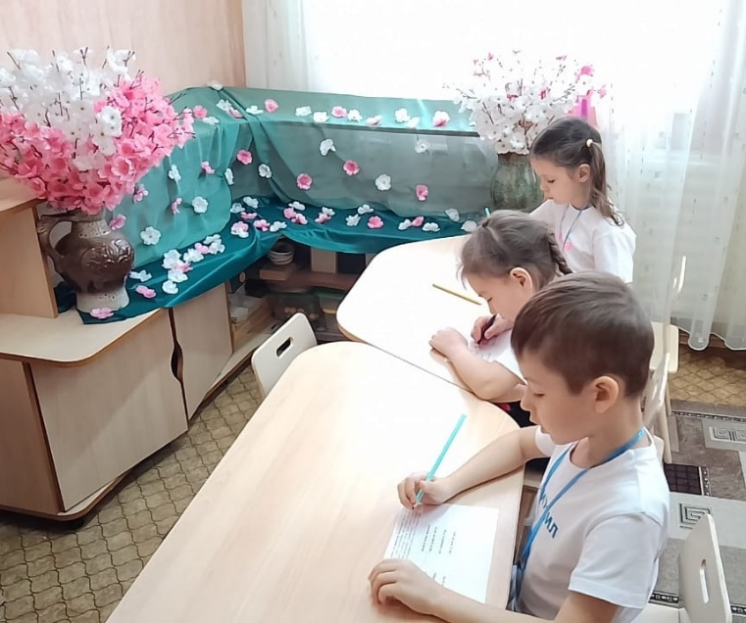
ФОТООТЧЕТ
